Après la lecture

Stratégie Résumer

Texte utilisé pour cette activité :
Texte Olivier Bernard Pharmacien et chien de garde des faits

Déroulement de l’activité
- Précisez que vous allez travailler la stratégie Résumer dans cette activité.

Résumer, c'est nommer les idées les plus importantes du texte. Cette stratégie sert à vérifier la compréhension et à se rappeler de ce qui a été lu.
Pour y arriver, il faut identifier l’idée principale explicite en trouvant une phrase ou un extrait qui décrit l’essentiel d’un paragraphe. Il est aussi possible de formuler l’idée principale implicite en repérant les idées les plus importantes dans un paragraphe et en formulant une phrase qui décrit bien l’information principale d’un paragraphe. Pour se faire, il s’agit de se poser la question suivante : « Qu’est-ce que je dois retenir de plus important dans ce paragraphe?»

- Expliquez que vous allez présenter un exemple de modelage de la stratégie Résumer.

- Modéliser la stratégie.
En utilisant le paragraphe suivant :

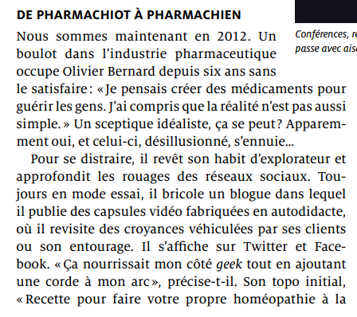
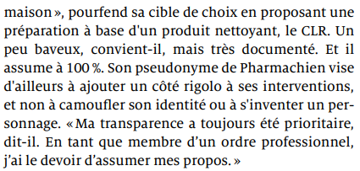
En lisant ce paragraphe, je remarque que certains sujets reviennent souvent.

Par exemple, plusieurs mots ou groupes de mots se rapportent au devoir de professionnel de la santé (sa première passion) du Pharmachien : habit d’explorateur, transparent dans ses propos, documenté, assumer [ses] propos.

Il y a aussi des mots ou des groupes mots qui se rapportent au côté geek (sa deuxième passion) du Pharmachien : blogue, capsules vidéos, réseaux sociaux.

Enfin, il y a plusieurs mots ou groupes de mots qui se rapportent aux caractéristiques psychologiques : sceptique, idéaliste, désillusionné, baveux, s’ennuie rapidement, aime essayer de nouvelles choses, rigolo.

L’idée principale n’est pas écrite explicitement dans le paragraphe. En utilisant les mots et groupes de mots se rapportant aux caractéristiques psychologiques et aux deux passions du Pharmachien, nous pouvons formuler l’idée principale explicite. Celle-ci pourrait être formulée comme suit :« Le Pharmachien est un professionnel de la santé qui a de l’éthique et qui vulgarise et partage de vrais faits scientifiques vérifiables (accessibles pour tous) grâce à ses qualités de geek autodidacte .»

- Demandez à vos participants de rédiger, en pratique autonome, un scénario de modelage.
Cette activité sera suivie d’un retour en grand groupe.

Le scénario créé leur servira ensuite à animer une leçon en classe portant sur la stratégie Résumer.

